GNOCCHI ALL’ALGA SPIRULINA RIPIENI DI BURRATA
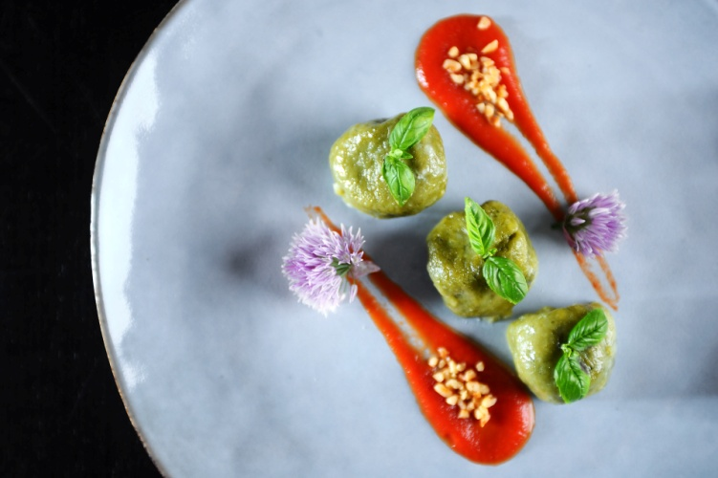
INGREDIENTI (per 4 persone: 5 gnocchi cad.)
500 gr di patate rosse
125 gr di farina 00
15 gr di burro
15 gr di parmigiano reggiano
2 cucchiaini di alga spirulina
1 uovo piccolo
4 pomodori costoluti grandi
1 cipolla
1 cucchiaino di zucchero
vino bianco per sfumare
1 spicchio d’aglio
sale, olio EVO q.b.
nocciole q.b.
PREPARAZIONE
Lavate e asciugate con cura le patate, lasciandogli la buccia. Riponetele e chiudetele in un foglio di alluminio e adagiatele su una placca in forno a 180° per circa un’ora.
Passate alla preparazione della passata di pomodoro: Tritate 1 cipolla finemente e adagiatela in una casseruola antiaderente con un filo d’olio EVO.
Lavate e mondate i pomodori. Tagliateli in quattro parti ciascuno ed eliminatene i semi. Riducete i pomodori a tocchetti e aggiungeteli al soffritto nella casseruola. Unite lo zucchero e lasciate cuocere a fuoco vivo per circa 5 minuti. Sfumate il vino bianco e lasciate evaporare. Trasferite il sugo in un passaverdure e filtrate la salsa.
Nel frattempo, riducete in polvere l’alga spirulina, con l’utilizzo di un cutter.
Tagliate la burrata a pezzetti e lasciate che sgoccioli leggermente.
Tritate a punta di coltello le nocciole.
Terminata la cottura delle patate, sbucciatele immediatamente e schiacciatele con lo schiacciapatate. Riponetele in una planetaria, aggiungete la farina, il burro a temperatura ambiente, il parmigiano, l’uovo, sale e 2 cucchiaini di alga spirulina, e impastate con il gancio alla massima velocità. Otterrete in pochi minuti una palla morbida, liscia e facile da lavorare.
Stendete la pasta e con un coppapasta da 7 cm, ottenete dei cerchi.
Farcite gli gnocchi con la burrata e richiudeteli.
Mentre cuocete gli gnocchi in abbondante acqua salata e attendete che salgano in superficie, scaldate in una padella a fuoco basso il in filo d’olio con uno spicchio d’aglio in camicia. Trasferite mano a mano gli gnocchi nel condimento e, alzando la fiamma, mantecate aggiungendo un filo di acqua di cottura.
Impiattate, come da immagine.

